附件一

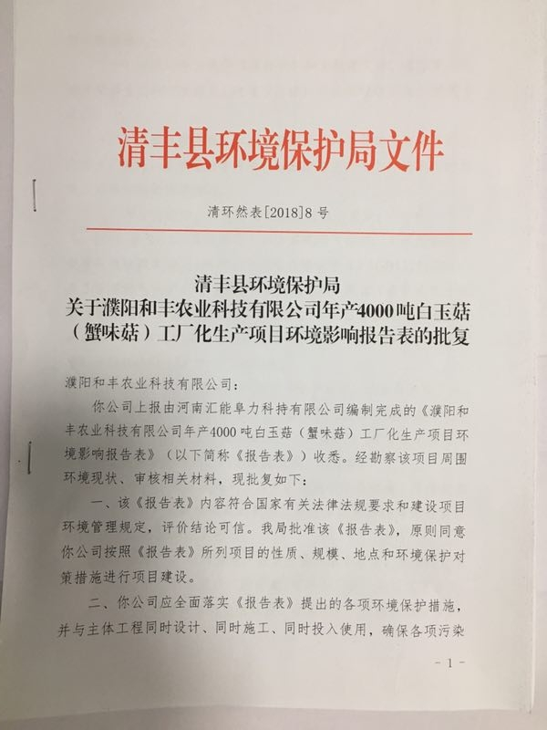

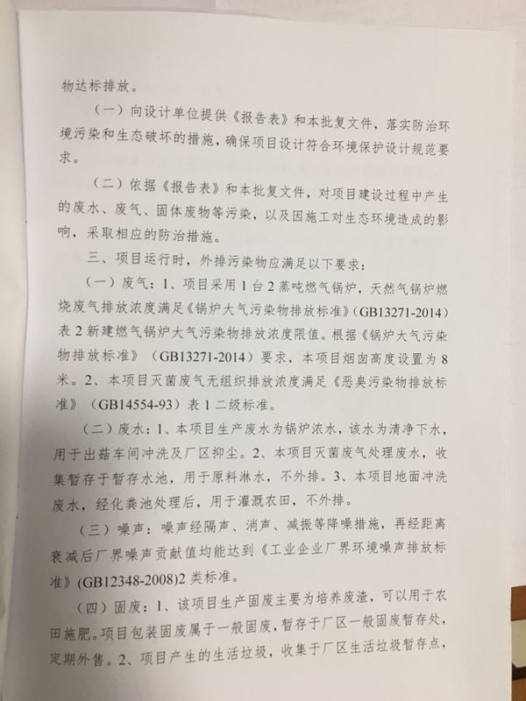

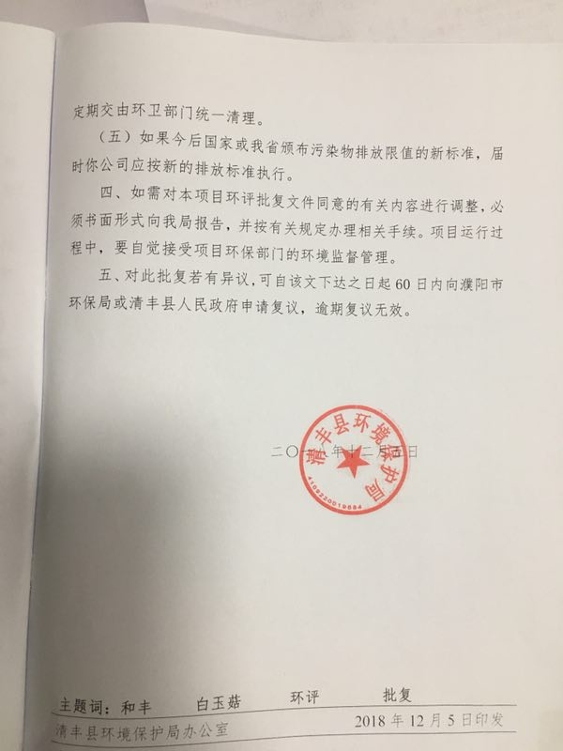

附件二

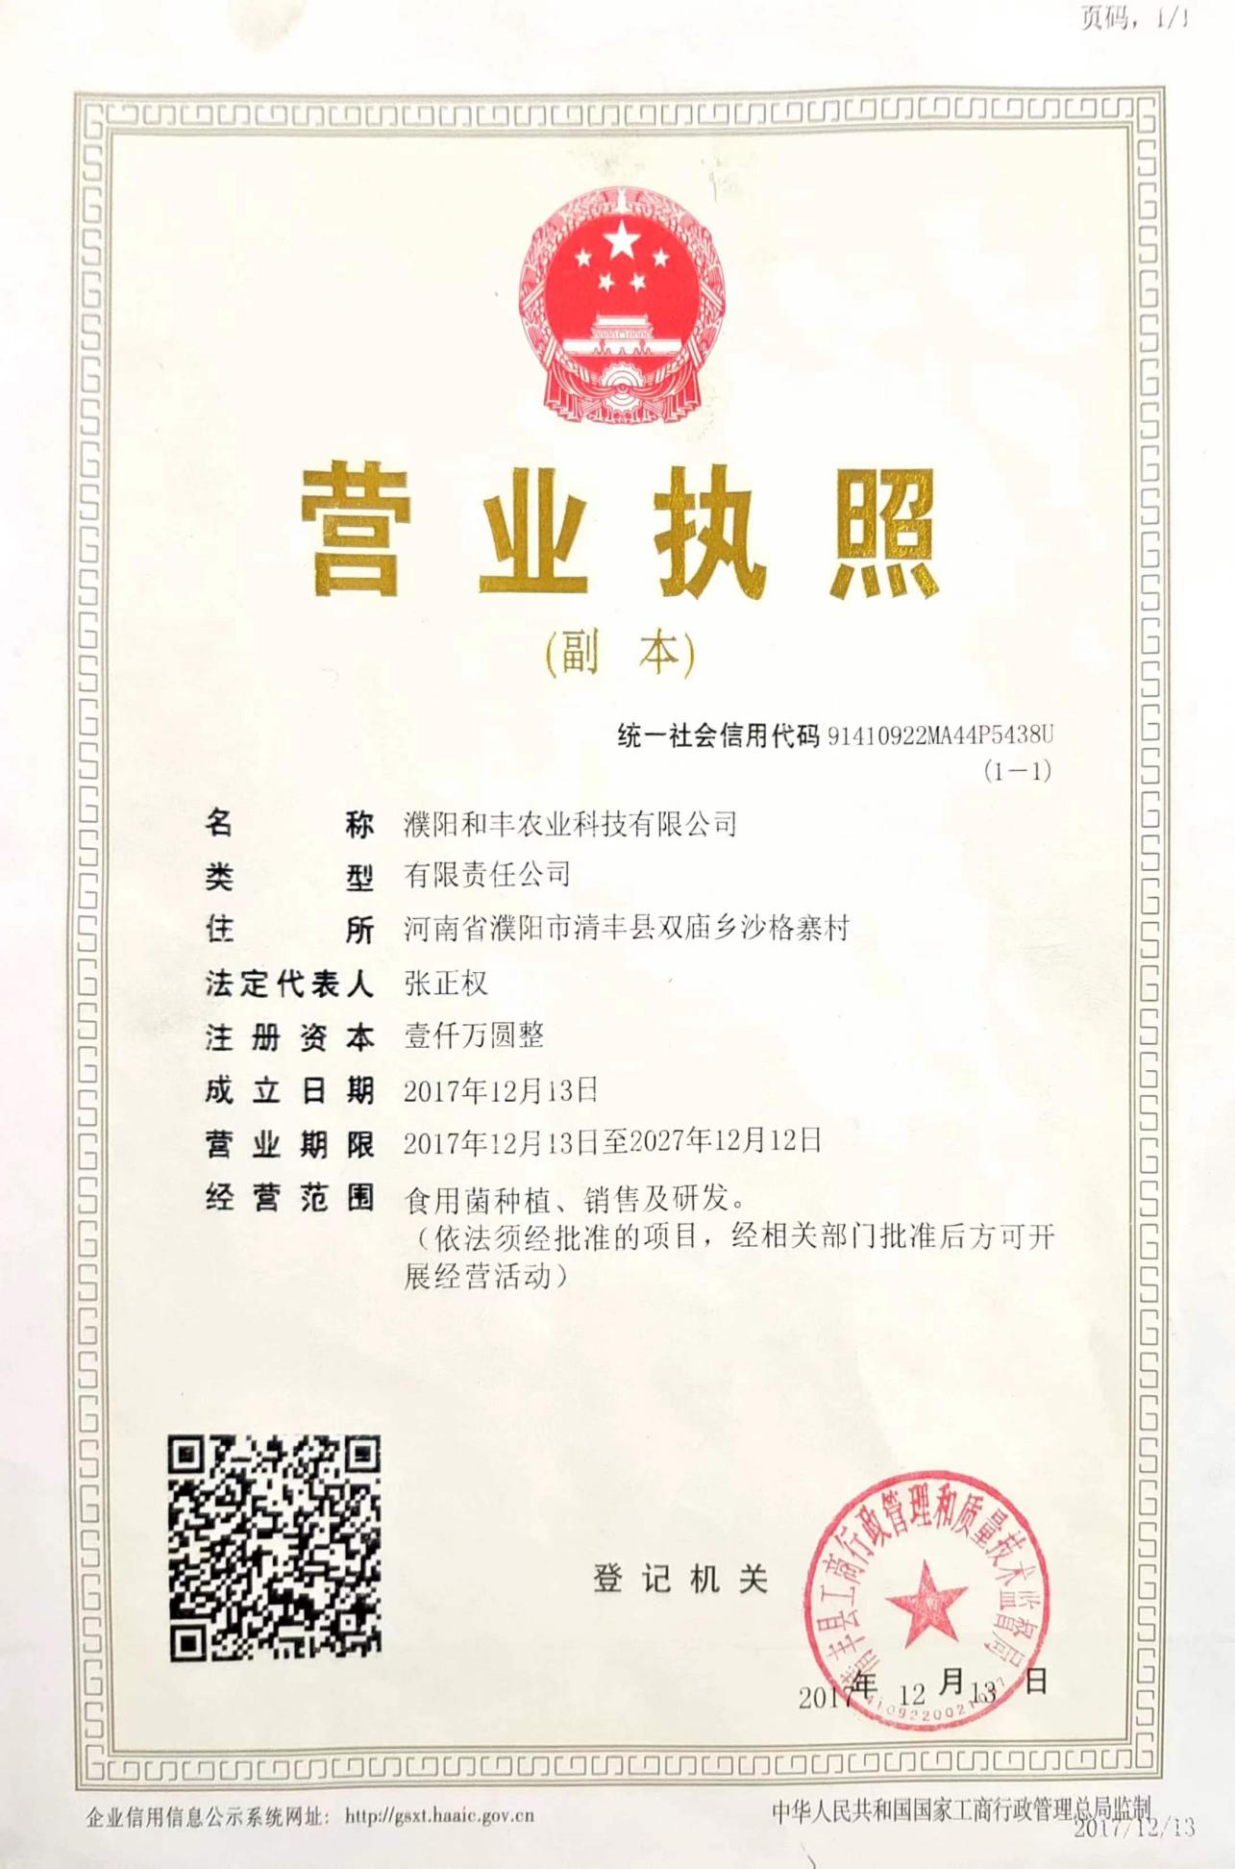

附件三

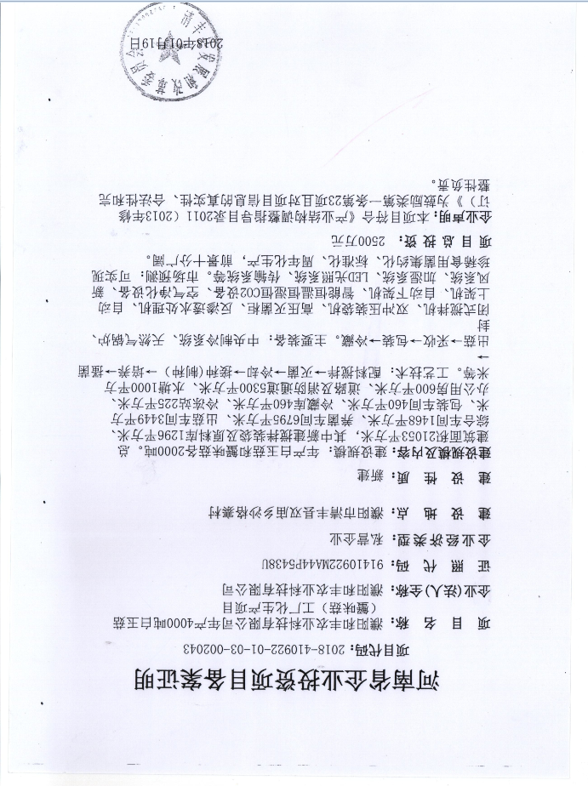
附件四

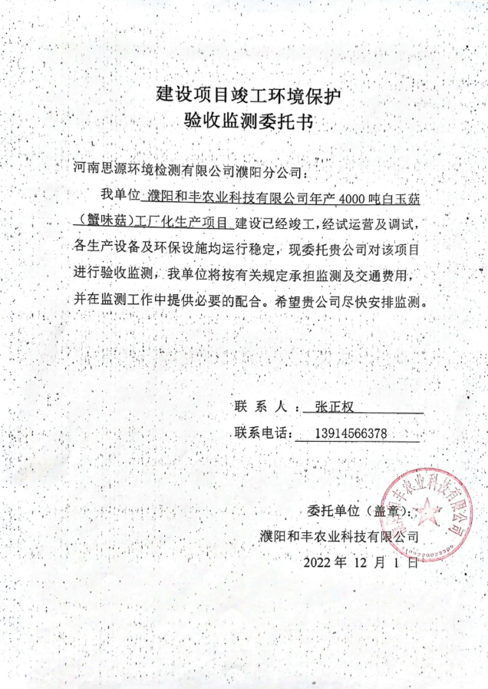
附件五
濮阳和丰农业科技有限公司年产4000吨白玉菇（蟹味菇）工厂化生产项目监测方案
项目位于河南省濮阳市清丰县双庙乡沙格寨村。
1、大气环境监测
无组织排放
（1）监测内容
表1废气污染物无组织排放监测内容
监测点位 | 监测项目 | 排放限值 | 执行标准 | 监测方式 | 监测频次
上风向设置1个参照点位，  下风向设置3个监测点位 | 氨 | 1.5mg/m³ | 《恶臭污染物排放标准》（GB14554-93） | 手工 | 3次/天，连续2天
 | 硫化氢 | 0.06mg/m³
（2）大气取样与监测
连续2天，每天采样3次，每次连续1h采样或者在1h内等时间间隔采样4次。
气样采集及保存按《环境监测技术规范》进行。
有组织排放
- 监测内容
表2 废气污染物有组织排放监测内容
监测点位 | 监测因子 | 排放限值 | 执行标准 | 监测方式 | 监测频次
锅炉废气排放口 | 颗粒物 | 5mg/m³ | 《锅炉大气污染物排放标准》（DB41/2089-2021）（燃气锅炉） | 手工 | 3次/周期，连续2个周期
 | SO₂ | 10mg/m³
 | NO_{x} | 50mg/m³
（2）大气取样与监测
样品采集连续监测2天，每天监测三次。气样采集及保存按《环境监测技术规范》进行。
2、声环境监测
（1）监测点布设
本次噪声监测共布设4个监测点。
表3 声环境监测布点一览表
监测点位 | 监测指标 | 排放限值 | 执行标准 | 监测方式 | 监测频次
东厂界 | 等效连续A声级 | 昼间≤60dB（A）  夜间≤50dB（A） | 《工业企业厂界环境噪声排放标准》（GB12348-2008）2类标准 | 手工 | 连续监测2天，昼间监测一次
西厂界
北厂界
南厂界
（2）监测方法及频率
连续监测2天，只昼间监测一次。监测方法东、南、西、北四厂界噪声按照《工业企业厂界环境噪声排放标准》（GB12348-2008）2类标准的要求。

附件六
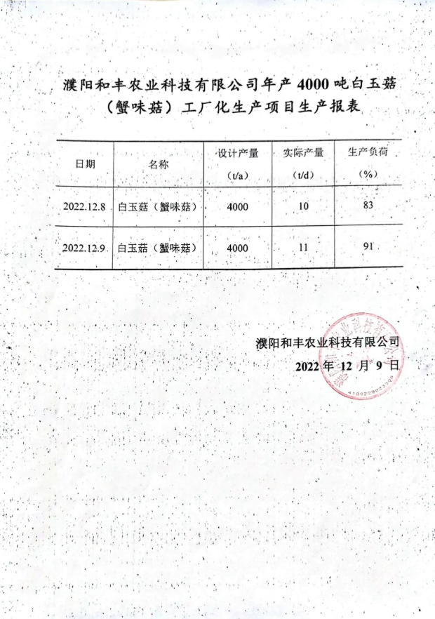

附件七

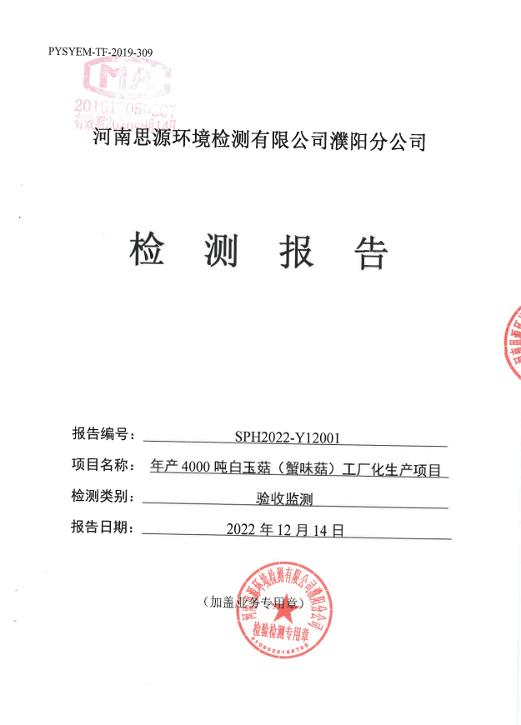

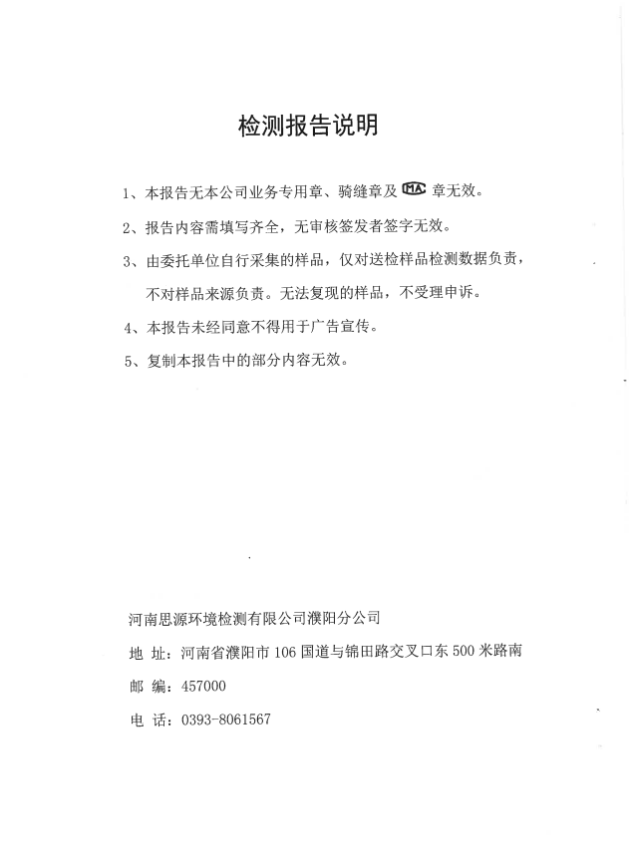

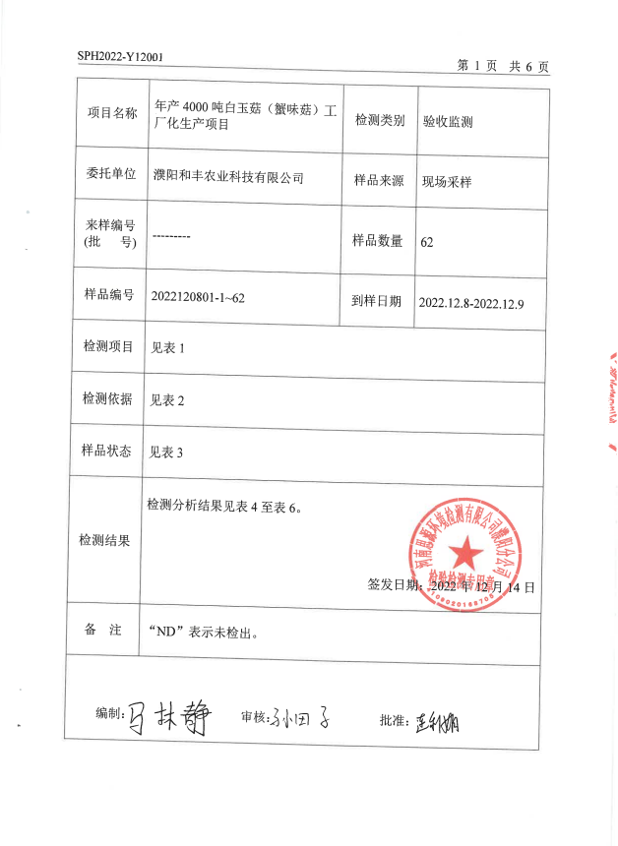

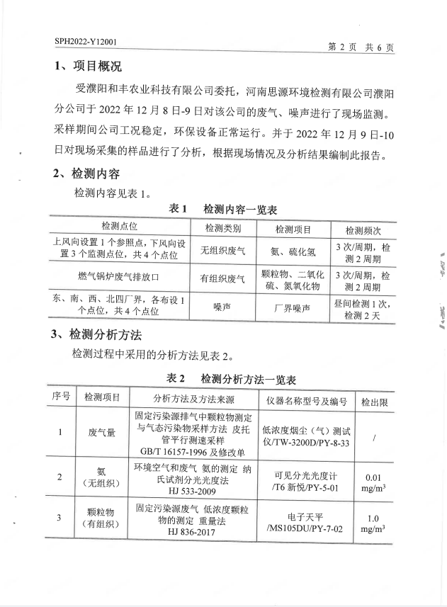

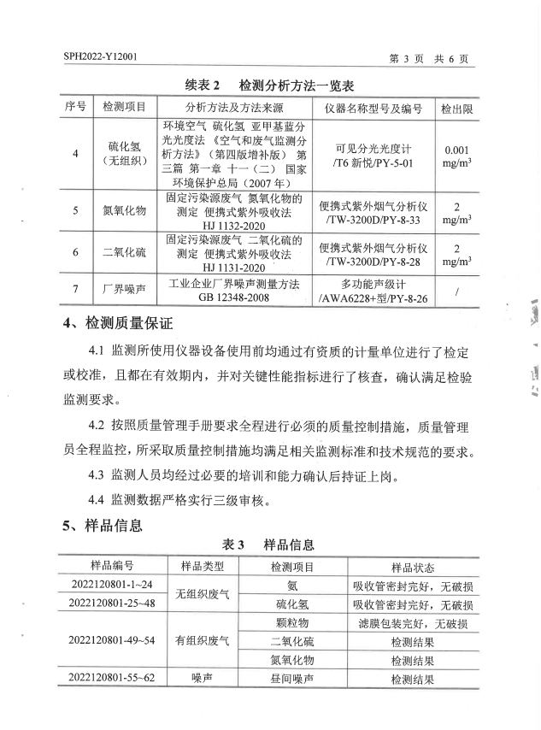

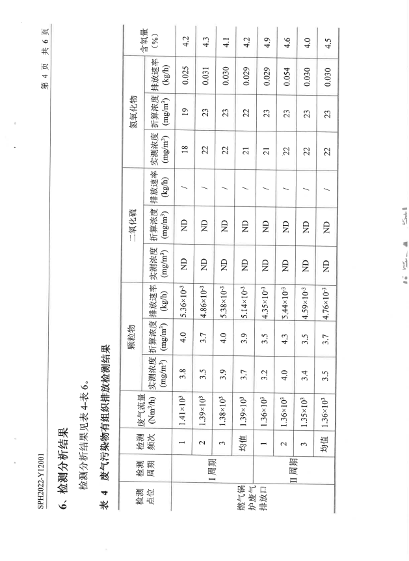

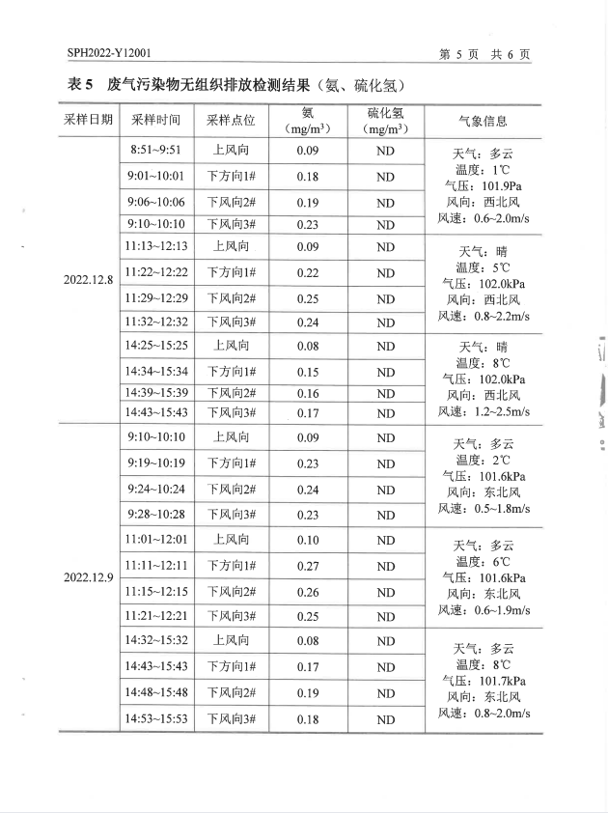

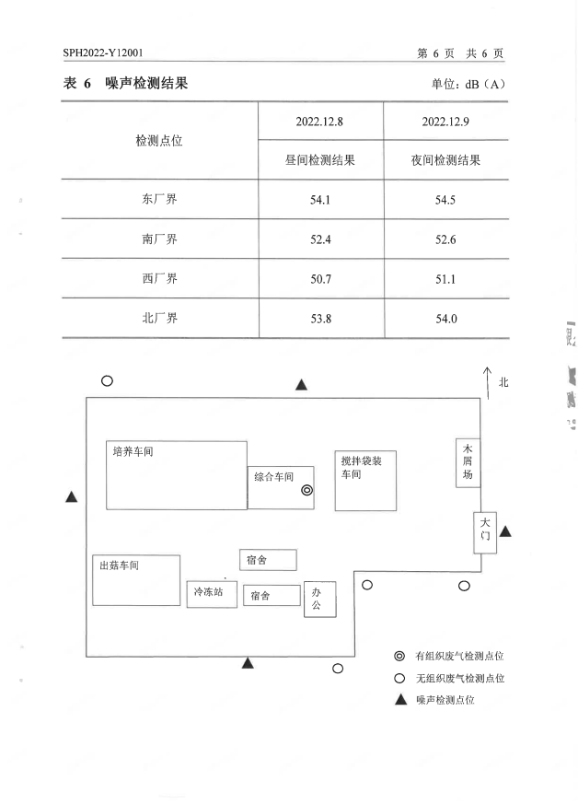

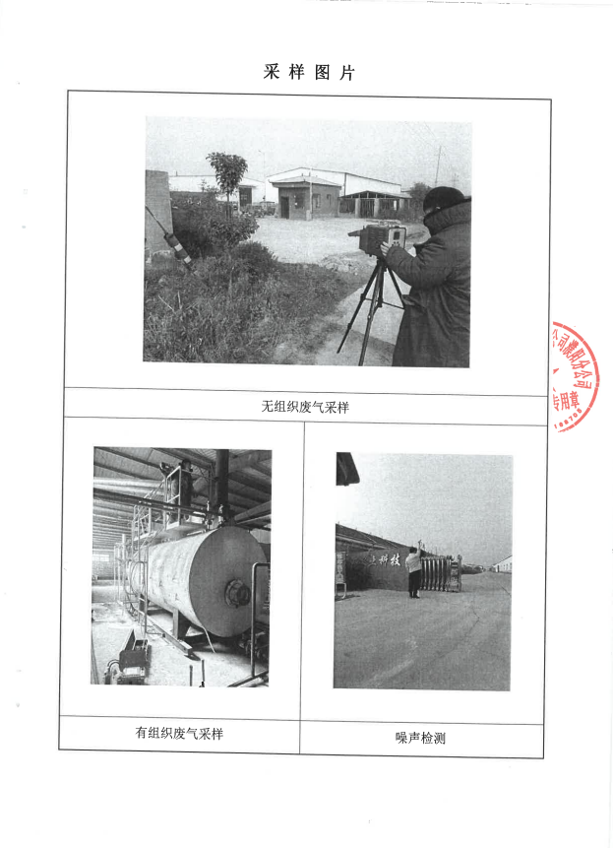
附件八
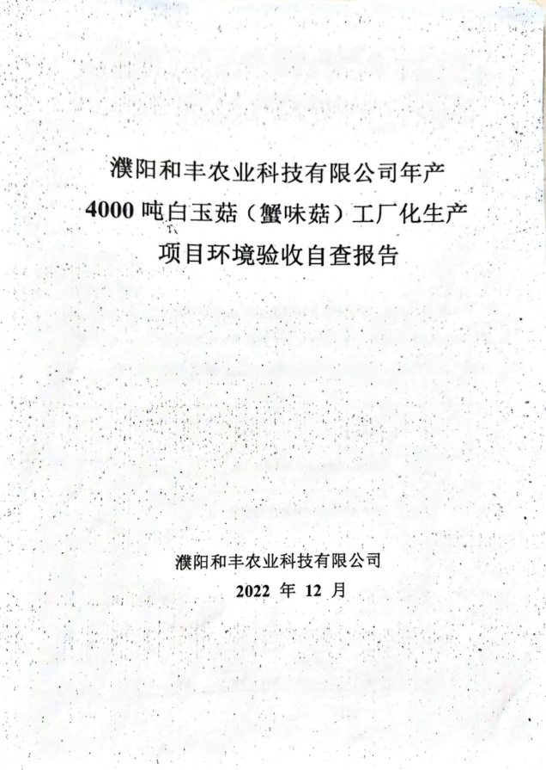

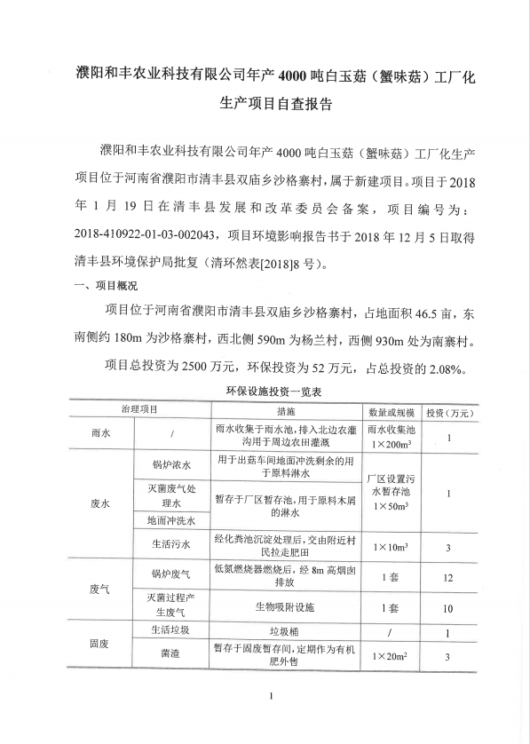

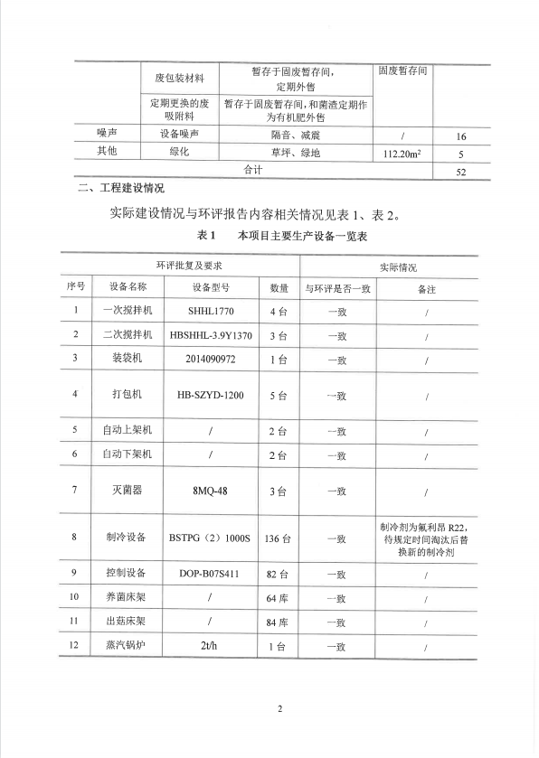

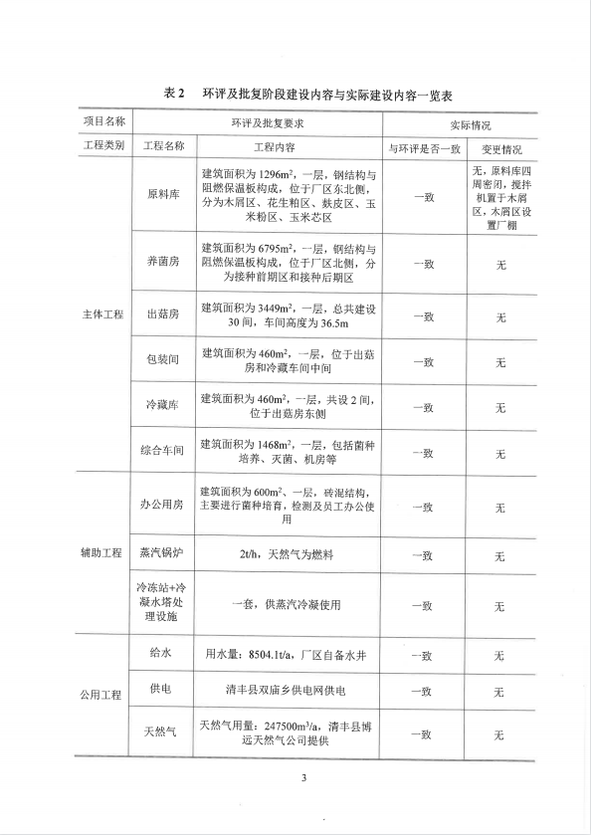

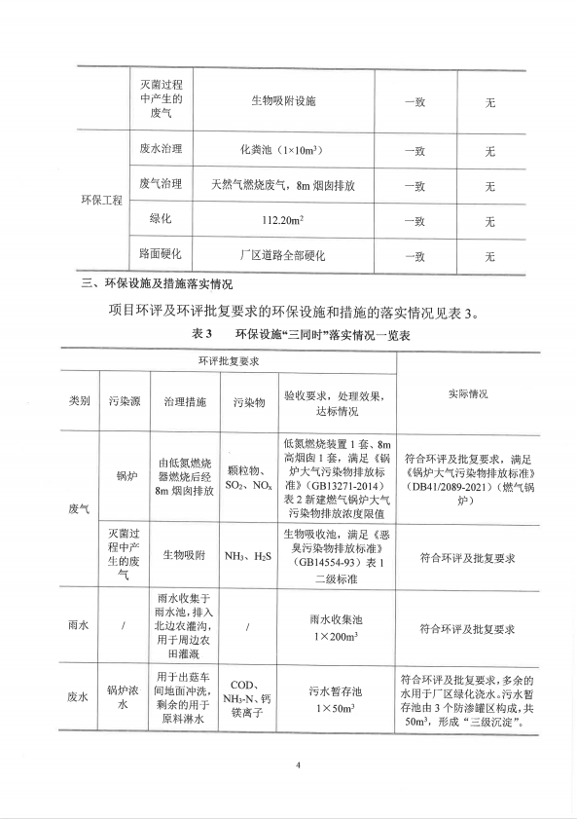

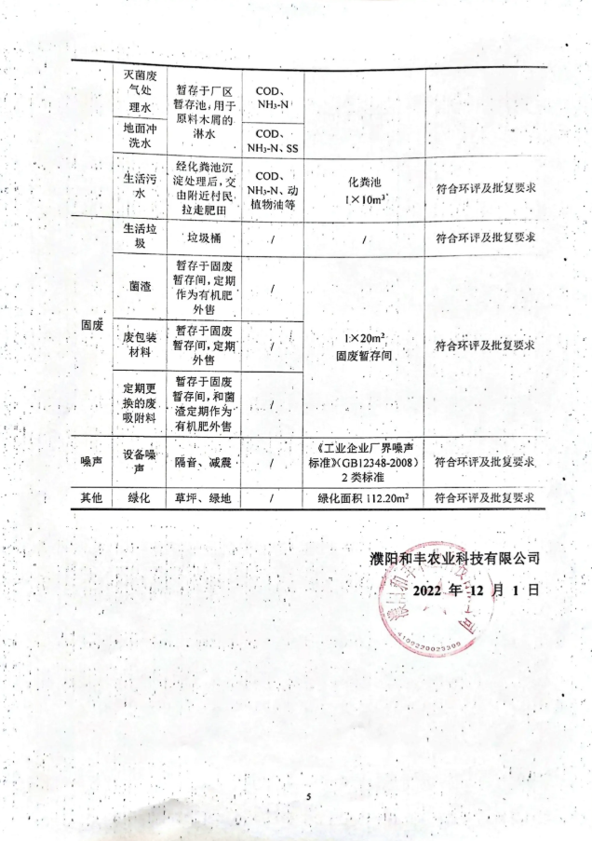

附件九
公众意见调查统计结果表
个人概况 | 性别 |  | 男 |  | 女
 | 选择项占百分比（%） |  | 58 |  | 42
 | 居住地区 |  | 厂区周边人群
 | 职业 |  | 工人 | 农民 | 干部 | 其他
 | 选择项占百分比（%） |  | 22 | 46 | 0 | 32
 | 文化程度 |  | 专科以上 | 高中及中专 | 初中以下
 | 选择项人数/占百分比 |  | 30 | 34 | 36
调查内容 | 施工期 | 噪声对您的影响程度 |  | 没有影响 | 影响较轻 | 影响较重
 |  | 选择项占百分比（%） |  | 100
 |  | 扬尘对您的影响程度 |  | 没有影响 | 影响较轻 | 影响较重
 |  | 选择项占百分比（%） |  | 100
 |  | 废水对您的影响程度 |  | 没有影响 | 影响较轻 | 影响较重
 |  | 选择项占百分比（%） |  | 100
 |  | 是否有扰民现象或纠纷 |  | 有 | 没有
 |  | 选择项占百分比（%） |  |  | 100
 | 试生产期 | 废气对您的影响程度 |  | 没有影响 | 影响较轻 | 影响较重
 |  | 选择项占百分比（%） |  | 100
 |  | 废水对您的影响程度 |  | 没有影响 | 影响较轻 | 影响较重
 |  | 选择项占百分比（%） |  | 100
 |  | 噪声对您的影响程度 |  | 没有影响 | 影响较轻 | 影响较重
 |  | 选择项占百分比（%） |  | 100
 |  | 固废废物储运及处理处置对您的影响程度 |  | 没有影响 | 影响较轻 | 影响较重
 |  | 选择项占百分比（%） |  | 100
 | 您对该公司本项目的环境保护工作满意程度？ |  |  | 满意 | 较满意 | 不满意
 | 选择项占百分比（%） |  |  | 100

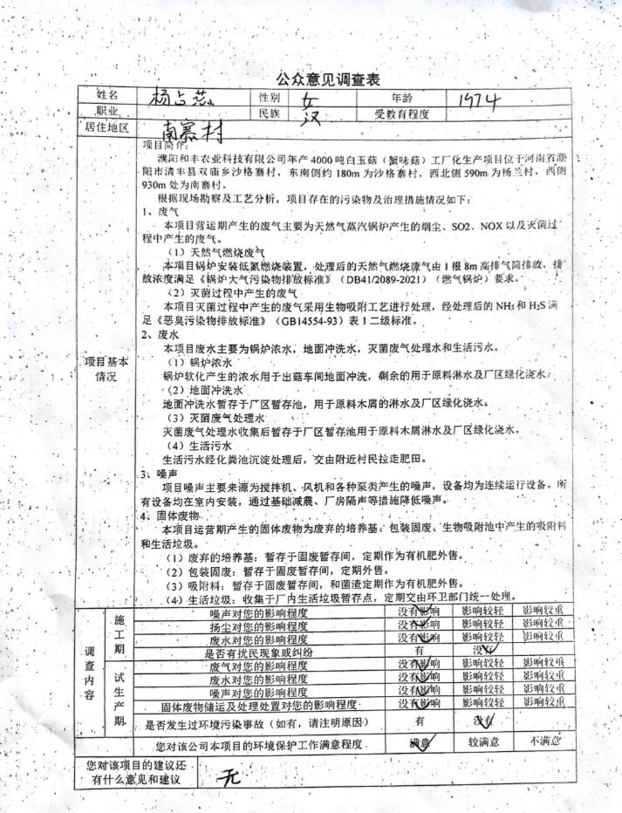

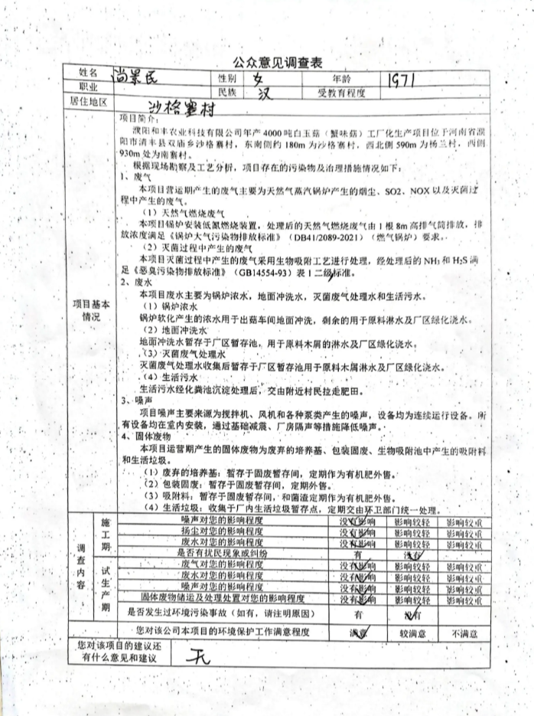
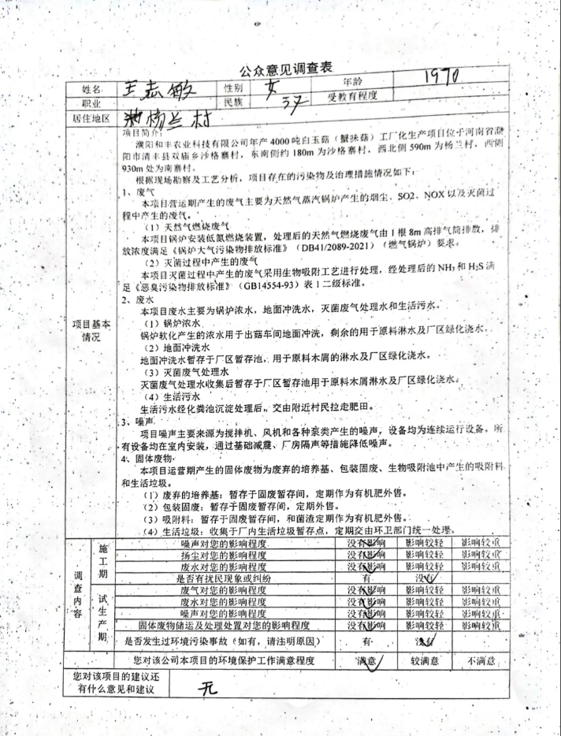
附件十
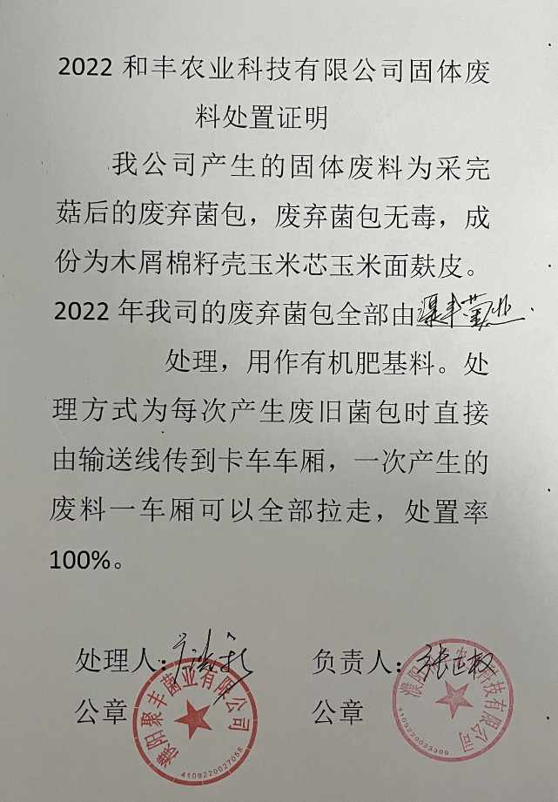

附件十一

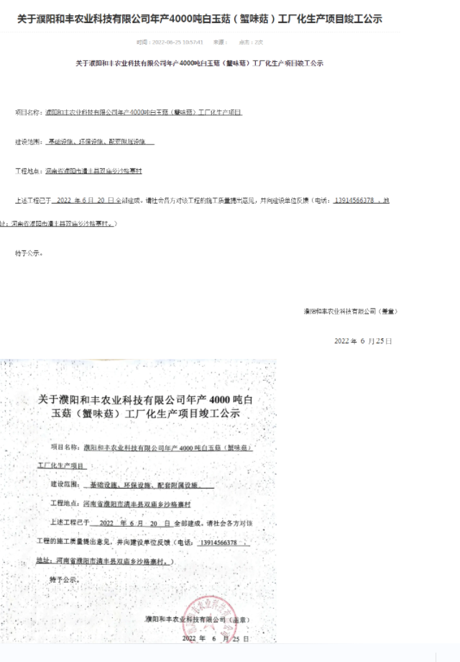

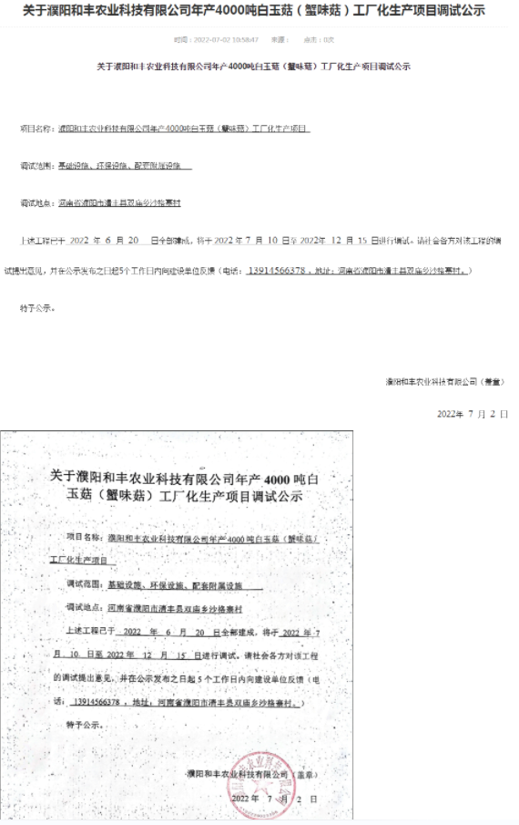
附件十二

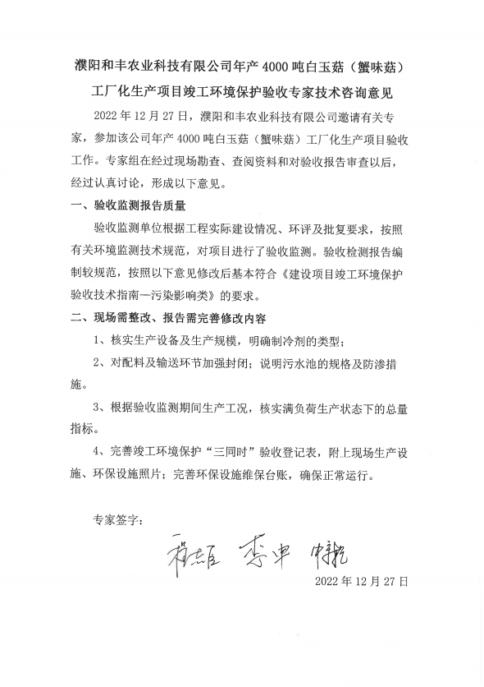

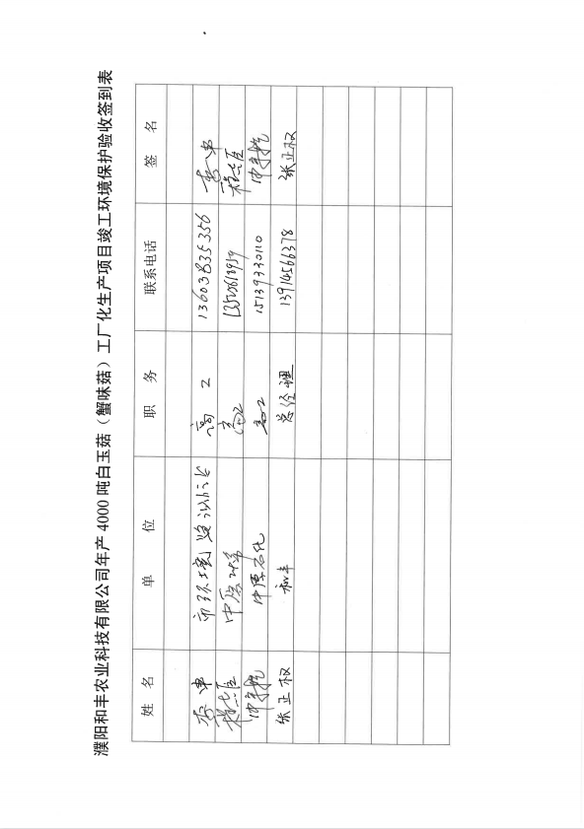
附件十三
建设项目工程竣工环境保护“三同时”验收登记表
填表单位（盖章）：濮阳和丰农业科技有限公司 填表人（签字）： 项目经办人（签字）：
建 设 项 目 | 项目名称 |  | 年产4000吨白玉菇（蟹味菇）工厂化生产项目 |  |  |  |  |  |  |  |  | 建设地点 |  | 濮阳县濮东大道与铁丘路交叉口东南侧
 | 行业类别 |  | A0142 食用菌种植 |  |  |  |  |  |  |  |  | 建设性质 |  | ☑新 建 □改 扩 建 □技 术 改 造
 | 设计生产能力 |  | 年产4000吨白玉菇（蟹味菇） |  |  |  | 项目开工日期 |  | 2019年1月 |  |  | 实际生产能力 |  | 年产4000吨白玉菇（蟹味菇） |  | 试运行日期 | 2022年7月10日~12月25日
 | 投资总概算 |  | 2500万元 |  |  |  |  |  |  |  |  | 环保投资总概算 |  | 52万元 |  | 所占比例 | 2.08%
 | 环评审批部门 |  | 清丰县环境保护局 |  |  |  |  |  |  |  |  | 批准文号 |  | 清环然表[2018]8号 |  | 批准时间 | 2018年12月5日
 | 初步设计审批部门 |  | / |  |  |  |  |  |  |  |  | 批准文号 |  | / |  | 批准时间 | /
 | 环保验收审批部门 |  | / |  |  |  |  |  |  |  |  | 批准文号 |  | / |  | 批准时间 | /
 | 环保设施设计单位 |  | / |  |  |  | 环保设施施工单位 |  |  |  |  | / |  | 环保设施监测单位 |  | /
 | 实际总投资 |  | 2500万元 |  |  |  |  |  |  |  |  | 实际环保投资 |  | 52万元 |  | 所占比例 | 2.08%
 | 废水治理 |  | 5万元 |  | 废气治理 | 22万元 |  | 噪声 |  | 16万元 |  | 固废治理 |  | 3万元 | 绿化及生态 | 5万元 | 其它 |  | /
 | 新增废水处理能力 |  | / |  |  |  |  |  |  |  |  | 新增废气处理能力 |  | / |  | 年工作时 | 2640h/a
建设单位 |  |  | 濮阳和丰农业科技有限公司 |  |  |  | 邮政编码 |  | 457300 |  |  | 联系电话 |  | 13914566378 |  | 环评单位 | 河南汇能阜力科技有限公司
污染物排放达标与总量控制 | 污染物 |  | 原有排放量（1） | 本期工程实际排放浓度（2） |  |  | 本期工程允许排放浓度（3） |  | 本期工程产生量（4） |  | 本期工程自身削减量（5） |  | 本期工程实际排放量（6） | 本期工程核定排放总量（7） | 本期工程“以新带老”削减量（8） | 全厂实际排放总量（9） | 全厂核定排放总量（10） | 区域平衡替代削减量（11） |  | 排放增减量（12）
 | 废水
 | 化学需氧量
 | 氨 氮
 | 废气 |  |  |  |  |  |  |  |  |  |  |  | 363 |  |  |  |  |  |  | +363
 | 颗粒物
 | 烟 尘 |  |  | 3.8 |  |  | 5 |  |  |  |  |  | 0.0131 |  |  | 0.0131 |  |  |  | +0.0131
 | SO₂ |  |  | 1.0 |  |  | 10 |  |  |  |  |  | 0.0036 | 0.99 |  | 0.0036 | 0.99 |  |  | +0.0036
 | NOx |  |  | 22.5 |  |  | 50 |  |  |  |  |  | 0.0779 | 0.208 |  | 0.0779 | 0.208 |  |  | +0.0779
 | 工业固体废物
 | 特征污染物 | 非甲烷总烃
 |  | 甲醛
注：1、排放增减量：（+）表示增加，（-）表示减少；2、(12)=(6)-(8)-(11)，（9）= (4)-(5)-(8)- (11) +（1）；3、计量单位：废水排放量——万吨/年；废气排放量——万标立方米/年；工业固体废物排放量——万吨/年； 水污染物排放浓度——毫克/升；大气污染物排放浓度——毫克/立方米；水污染物排放量——吨/年；大气污染物排放量——吨/年

